# 10. Tétel

Szabályozók kiválasztása. Szabályozók arányos folyamatokhoz. Szabályozók integráló folyamatokhoz.

## PID

#### Egyszerű PID:

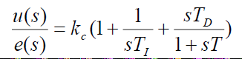

* Klasszikus megvalósítás
* párhuzamos kapcsolás

#### PIPD

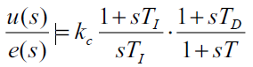

* Soros megvalósítás
* Ti >> Td esetén a két megoldás közel azonos

## Szabályozók arányos folyamatokhoz

Arányos folyamat: 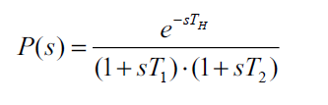

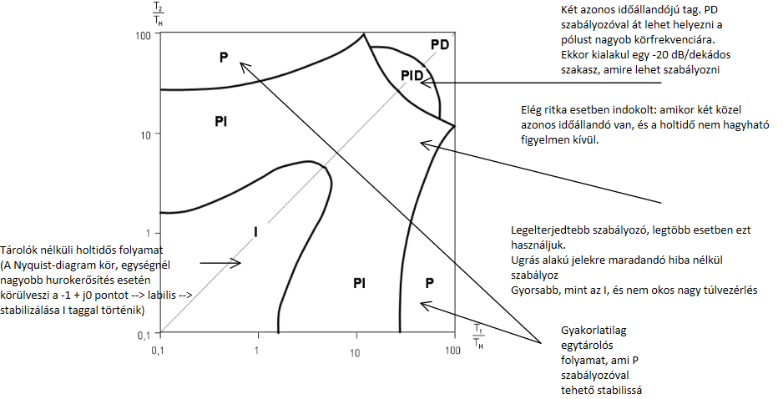

## Szabályozók integráló folyamathoz

### Szabályozó típusok (folyamattól függően)

* **Egyes típusú**:
  + az egységugrás alapjelre a **statikus hiba zérus**
  + Egyszerű megoldás: P
  + PD szabályozó: a legnagyobb időállandó áthelyezhető nagyobb körfrekvenciára 🡪 a szabályozás az arányos szabályozáshoz képest a nagyobb túlvezérlés árán gyorsabb lesz
* **Kettes típus:**
  + A zavarás az integrátor előtt hat, és nem zérus a maradó hiba
  + Ha az előírás zérus maradandó hiba VAGY sebességugrás alapjel követése
  + PI szabályozó
  + Bode diagram:
    - -40dB/dekáddal indul
    - Legnagyobb időállandó reciprokánál vált -60 dB/dekádra
    - Nincs -20dB/dekádos szakasz
  + -20 dB/dekádos szakasz előállítása:
    - Integrálási időt a legnagyobb időállandónál legalább egy dekáddal balra, azaz legalább tízszeresére választjuk
    - Feltételezzük, h a második legnagyobb időállandó nincs túl közel
  + A nagy integrálási idő miatt lassabb lesz.
* P**IPD szabályozóval**
  + A legnagyobb időállandót nagyobb körfrekvenciára helyezzük át
  + Az integrálási időt ehhez képest kell legalább egy dekáddal nagyobbra venni.
  + PI-hez képest a szükséges integrálási idő kisebb 🡪 a szabályozás gyorsul, de nagyobb a túlvezérlés